2015年6月吉日
JAHFICセミナー開催のお知らせ
～機能性表示食品発売でわかった重要ポイントとその対処法～
食品表示法が2015年4月1日に施行され、同法の食品表示基準に基づいた機能性表示食品制度も同日施行されました。今回の制度の大きな特徴は、1994年の米国のDSHEA制度を参考に作られたということといえるでしょう。今までに日本ではあまり前面に出なかった、企業や消費者の「自己責任」が問われる可能性が大きい制度となるということになります。
本制度は企業責任において、安全性、医薬品との相互作用などを確かめたうえで、研究レビュー又は臨床試験を科学的根拠として機能性表示をする。国はその内容は、精査せず、手続きだけを確認して、受理番号を付与する登録制となります。国民は提供される情報ばかりではなく、広く情報を集め自己判断でその商品を購買し使用するというのが今回の表示制度です。新制度が始まり受理商品も増え、講演時点では発売もされ、ある程度問題点も見えてきております。具体的な事例を通じて、事前に問題点を避け、効率よく新制度を活用するのに何を行えばよいのかを理解して頂くため、3つの講座を用意いたしました。セミナー後には、各企業の状況に応じたトラブルのない、具体的なアクション・プランを考えて頂くことが出来るような内容をご提供したいと考えています。その一例として、新・ハイクオリティ認証（新HQ認証）を紹介いたします。

記

催 事 名： JAHFICセミナー「機能性表示食品発売でわかった重要ポイントとその対処法」
日 時 ： 2015年7月3日（金）13時30分～16時30分（受付開始：13時20分）
開催場所： アットビジネスセンター別館706号室http://abc-kaigishitsu.com/ikebukuro/access.html
（東京都豊島区東池袋1-6-4 伊藤ビル7階）*申込者多数のため、会場変更致しました
アクセス：池袋駅（東口）より徒歩1分（地下29番出口近く）
講 演 ： ● 機能性表示食品の可能性と企業の責任
株式会社グローバルニュートリショングループ 代表取締役 武田猛氏
- 届出ガイドラインを正しく理解し、効果的にビジネスに活用するには？
有限会社健康栄養評価センター 代表取締役 柿野 賢一氏
- 機能性表示制度に対応したNMCDと新HQ認証
一般社団法人日本健康食品・サプリメント情報センター理事 宇野文博氏
主 催 ： 一般社団法人日本健康食品・サプリメント情報センター(Jahfic)
運 営 ： 株式会社グローバルニュートリショングループ（GNG）
定 員 ： 3070名（1社2名様まで。定員になり次第締め切らせていただきます。）
*申込者多数のため、定員を増やさせて頂きました
参 加 費： 3,500円（税込）
申込方法： 1. 下記専用サイトからお申込み
2. 受付メールに振込先を記載しておりますので、期日迄にお支払いください。
3. 受講票送付
※当日の現金のお支払は原則承っておりません。
領収書をご希望の方は、事前にご連絡ください。
申 込 先： http://goo.gl/t9bctx
【プログラム】

13:20～ 受付開始

13:30～14:20 『機能性表示食品の可能性と企業の責任』
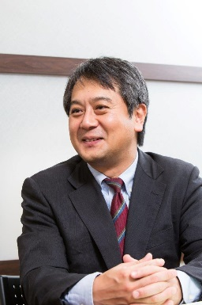
株式会社グローバルニュートリショングループ 代表取締役 武田 猛氏
公表された届出情報から、機能性表示食品の具体像が見えてきた。また、企業の取り組み姿勢もはっきりと公表される、透明性の高い制度であることもはっきりした。一方で、消費者庁がどの程度届出情報に関与するかも凡そわかってきた。
6月中旬から機能性表示食品が発売され、消費者の目に触れることになる。機能性表示食品の登場により市場がどのように変化をするのか、制度の魅力や可能性について考えてみる。また、機能性表示食品制度を健全なものとする為に企業が担うべき役割や責任についても考えてみたい。

14:20～15:10 『届出ガイドラインを正しく理解し、効果的にビジネスに活用するには？』
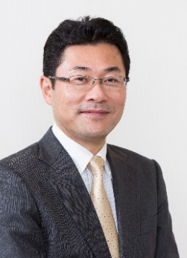
有限会社健康栄養評価センター 代表取締役 柿野 賢一氏
届出に必要な情報とは一体どのようなものなのか？責任は全て販売者が負う以上、「届出ガイドラインの内容を詳細には知らなかった」、では済まされない。無駄な経費をかけず、失敗しない事前準備とは？記載内容で気を付けるべきこととは？届出資料の作成段階で各社が見落としがちだったこと、公開された届出資料をみて感じたこと、問題視されたことは？機能性表示食品制度を効果的に活用する上で、現場でNMCDがどのように活用されているかを紹介、具体的に新HQ認証に期待することを解説する。

15:20～16:10 『機能性表示制度に対応したNMCDと新HQ認証』
一般社団法人日本健康食品・サプリメント情報センター 理事 宇野 文博氏
実際にSRを数本やってみて分かったポイント。知っているのと知らないのでは時間も労力も全く違うシステマティックレビュー。日本医師会も早速5月13日から「4月から表示できるようになった効果効能は保証されていない」という意見広告をはじめた。各新聞社も懐疑的記事を出し始めている。システマティックレビューをやるのであれば、疑義の出ないレベルで公開すべきであるし、ましてや、常に変化する、安全性、相互作用などのエビデンスも疑義なく公開し続けなければならない。もちろん自己責任であるのでその判断基準も企業任せだが、商品が発売されてからでは大きな損害を被りかねない。そんな心配を一掃する。

16:10～16:30 質疑応答
※本セミナーは、健康食品の輸入、製造、販売を行っている企業の方を対象としております。広告代理店、調査会社及びコンサルティング会社の方につきましてはお断りさせていただいております。また、一人でも多くの事業会社の方にご参加いただきたいと思いますので、1社2名様までのお申し込みとさせて頂きます。予めご了承ください。
本セミナー事務局：株式会社グローバルニュートリショングループ内 担当：畑山／柿坂
TEL：03-5944-9813 E-Mail：seminar@global-nutrition.co.jp

